Začátek koupací sezóny bezpečně

Průhonice, 2. června 2020 – O víkendu začala oficiálně letošní koupací sezóna, která potrvá do 1. září. I když teploty ještě koupání úplně nepřejí, jsou již přírodní koupaliště a oblíbené vodní plochy v hledáčku hygieniků, kteří provádějí pravidelná měření. Jaká je letos kvalita vody a na co si dát při koupání v přírodě pozor, radí Ing. Eliška Maršálková, Ph.D., z Botanického ústavu AV ČR.

Koupací sezóna je definována zákonem o ochraně veřejného zdraví od 30. května do 1. září nebo jako období, během něhož lze očekávat velký počet koupajících se osob. Po tento čas se pravidelně sleduje kvalita vod určených ke koupání. Některá přírodní koupaliště sledují kvalitu vody už 14 dní před zahájením sezóny, například koupaliště ve Středočeském kraji Šeberák, rybník Motol, koupaliště Džbán a další.

„Některé lokality, kde již začalo sledování kvality vody, se vyznačují sníženou průhledností způsobenou nárůstem fytoplanktonu v důsledku slunečného počasí. Když se podíváme zpět do minulého roku, mělo na základě analýz na 275 koupacích lokalitách nevyhovující kvalitu vody 13,8 % míst, právě kvůli nárůstu fytoplanktonu, zejména sinic. Lze tedy očekávat, že sinice budou v jisté míře přítomny v koupacích plochách i letos,“ říká Eliška Maršálková a dodává: „Přemnožení sinic (cyanobakterií) je nebezpečné jak pro lidské zdraví, tak pro vodní rostliny a živočichy. Obsahují toxiny, které se mohou projevit v lepším případě alergií, v horším záněty očí a spojivek, žaludečními obtížemi, bolestí hlavy, malátností, oslabením imunity, při dlouhodobějším kontaktu až poruchou funkce jater či potratem u těhotných. Vyšší riziko je samozřejmě u malých dětí, které jsou citlivější a mají nižší tělesnou hmotnost.“
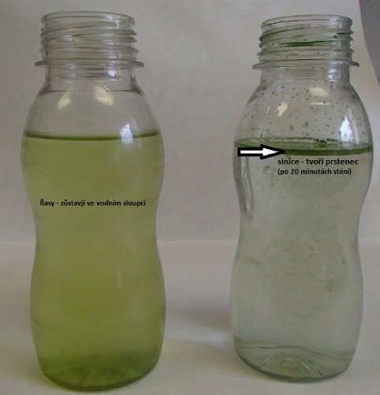
Pokud se rozhodnete na svých toulkách vykoupat ve vodách, které nejsou kontrolovány hygieniky, můžete si udělat tzv. Maršálkův test na přítomnost sinic. Průhlednou láhev naplňte vodou asi 2 cm pod hrdlo a nechte 20 minut odstát. Pokud se vytvořil u hladiny zelený proužek nebo povlak, který vypadá jako zelená krupice nebo sekané jehličí, ale zbytek vody zůstal čirý, jsou ve vodě sinice. Zůstala-li voda zelená, obsahuje řasy.

Pomůže také rozhlédnout se po celé vodní ploše, zda není někde viditelný zelený povlak, takzvaného vodního květu sinic. Ten při podrobnějším pohledu tvoří opět zelené částečky připomínající zelenou krupici nebo sekané jehličí a může se díky větru libovolně přemísťovat.
Obr: Maršálkův test: rozdíl mezi výskytem řas a sinic

Pokud nemáte průhlednou láhev a nejste si jistí, opatrně vejděte do vody po kolena tak, abyste nezvířili usazeniny na dně. Když si přes zelenou vodu neuvidíte na palce u nohou, raději do vody nechoďte. Kromě přítomnosti sinic je pravděpodobné, že koncentrace řas je tak velká, že by mohla způsobit alergie. Pokud přece jen dojde ke styku se sinicemi, neotírejte se, ale co nejdříve se osprchujte čistou vodou.

Může se také stát, že po vykoupání v rybníce se vám objeví vyrážka ve formě skvrn, puchýřů či zarudnutí kůže. Jedná se o cerkáriovou dermatitidu, která není způsobena sinicemi či řasami, ale parazity, které přenášejí vodní ptáci. Vyrážka většinou trvá několik dní, svědí a sama zmizí. To proto, že cerkárie nemají šanci v kůži člověka přežít.

V každém případě sledujte také, zda nejsou na březích výstražné tabule, nebo se informujte na okresních a městských hygienických stanicích.

Obecné informace o koupání ve volné přírodě
Seznam koupališť
Informace o kvalitě vody ke koupání na KHS
Zpráva o průběhu loňské koupací sezóny

Kontakt
Ing. Eliška Maršálková, Ph.D. Mgr. Mirka Dvořáková
odd. experimentální fykologie a ekotoxikologie PR & Marketing Manager
eliska.marsalkova@ibot.cas.cz miroslava.dvorakova@ibot.cas.cz
+420 605 510 954 +420 602 608 766

O Botanickém ústavu AV ČR, v. v. i.

Botanický ústav AV ČR je veřejná výzkumná instituce, která je součástí Akademie věd České republiky. Je jedním z hlavních center botanického výzkumu v ČR. Zabývá se výzkumem vegetace na úrovni organizmů, populací, společenstev a ekosystémů. V současnosti soustřeďuje přes 130 vědeckých pracovníků a doktorandů v celé škále terénně zaměřených botanických oborů od taxonomie přes evoluční biologii, ekologii až po biotechnologie. Hlavním sídlem ústavu je zámek v Průhonicích. Součástí jsou také odloučená vědecká pracoviště v Brně a Třeboni a terénní stanice na Kvildě a v Lužnici. Ústav navíc zajištuje správu jednoho z nejvýznamnějších zámeckých parků v České republice, Průhonického parku, zařazeného na seznam památek UNESCO. Více informací je na www.ibot.cas.cz.

